Аль-Шабааб опубликовала новое видео с угрозами в адрес христиан Кении

Сомалийская исламистская группировка Аль-Шабааб опубликовала новое видео, призывающее к нападениям на христиан в Кении. В видеоролике, выпущенном с английскими субтитрами, один из лидеров Аль-Шабааб еще раз говорит о цели группировки: распространять власть шариата по всему миру.

Он заявил, что мусульмане в Кении «живут под оккупацией христиан», ссылаясь на восточный прибрежный город Мпекетони, в котором, по его утверждению, «сто церквей и, возможно, всего одна мечеть».

Аль-Шабааб уже имеет опыт намеренного истребления христиан: в печально известном [нападении на университет Гариссы](http://barnabasfund.ru/tragediya-v-kenii-ekstremistyi-ubili-svyishe-140-studentov/), произошедшем в 2015 году, когда расстреляли студентов-христиан, предварительно отделив их от их сокурсников, исповедовавших ислам.

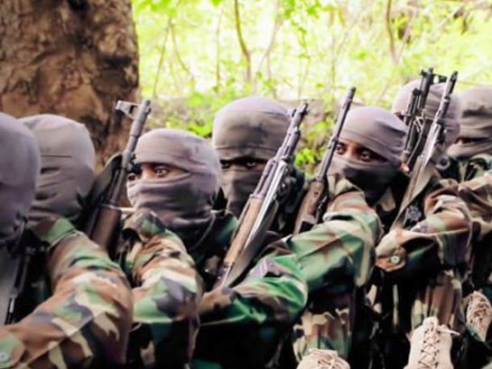**Аль-Шабааб постоянно совершает нападения на христиан**

В начале мая в городе Эльвак были застрелены двое рабочих каменоломни, в нападении подозревают боевиков Аль-Шабааб.

Это уже третье за два года нападение на рабочих в районе Мандера, граничащем с Сомали. Большинство рабочих каменоломни в Мандере - не мусульмане.

В октябре прошлого года в гостинице, расположенной в столице региона, [группировкой Аль-Шабааб было убито двенадцать христиан](http://barnabasfund.ru/molitvennyiy-listok-noyabr-2016/#3).